НАСТАВНИ ЛИСТИЋ ОБИМ И ПОВРШИНА МНОГОУГЛА ТРЕЋА ГРУПА
ЗАДАТАК ВАШЕ ГРУПЕ ЈЕ ДА ЗАКЉУЧИТЕ КАКО ЋЕМО ОДРЕДИТИ ПОВРШИНУ БИЛО КОГ МНОГОУГЛА.
Пре него што кренеш да решаваш задатке пробај да се подсетиш како су гласиле формуле за површину следећих објеката(прво скицирај објект, обележи темена и странице па запиши формулу)
ПОВРШИНА КВАДРАТА__________
ПОВРШИНА ПРАВОУГАОНИКА__________
ПОВРШИНА ЈЕДНАКОСТРАНИЧНОГ ТРОУГЛА__________
ПОВРШИНА ЈЕДНАКОКРАКОГ ТРОУГЛА__________
ПОВРШИНА ПРАВОУГЛОГ ТРОУГЛА__________
ПОВРШИНА РОМБА__________
ПОВРШИНА ЈЕДНАКОКРАКОГ ТРАПЕЗА__________
- Користећи лењир, калкулатор и познавање формула израчунај површину сваког многоугла датог на слици:
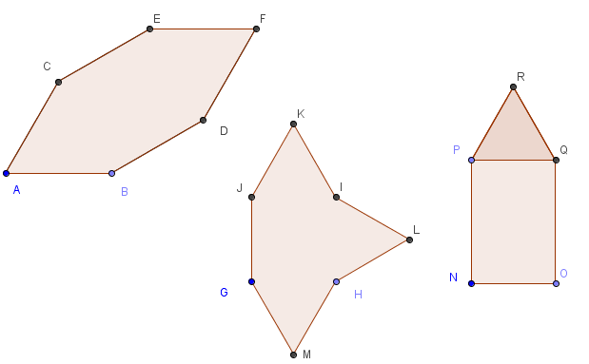
Површина шестоугла ABDFЕС износи __________

Површина седмоугла GMHLIKJ износи_________

Површина правоугаоника NOQRP износи _______

- Бака Анђела хоће да окречи своју кућицу споља у жуто, али није сигурна колико боје да купи, да не купи превише ипак је мала пензија, а мора да купи и слаткише за унуке. Комшиница бака Миња није била сигурна па су у помоћ позвали комшију, деда Владу, али ни он није знао како то да израчунају. Деда Влада је рекао да сигурно зна да јој треба 1kg јупола за 5m² површине.
Хајде помози ти бака Анђели да израчуна колико килограма јупола да купи за кречење зидова куће ако темељ има облик правоугаоника и има следеће димензије: дужина 10, ширина 6m, а висина куће до крова је 4m, при чему кров има облик једнакокраког троугла чији су краци 5m.

Хајде да извучемо поуку ове лекције:
Површина било ког многоугла се рачуна тако што се __________________________________________.
БОНУС: Које јединице мере за површину знаш? ______________________________________________.

